МУНИЦИПАЛЬНОЕ ОБЩЕОБРАЗОВАТЕЛЬНОЕ УЧРЕЖДЕНИЕ
«СРЕДНЯЯ ОБЩЕОБРАЗОВАТЕЛЬНАЯ ШКОЛА №8» п. СПИРОВО
(МОУ СОШ №8)

Исследовательская работа по математике

«Удивительный лист Мёбиуса»

Руководитель: Григорьева Л.В.

Выполнил: Глеба Н.Н., ученик 11 класса

Работа допущена к защите «_____ » __________________2023 г.

Подпись руководителя проекта ______________________(Григорьева Л.В.)

Спирово
2023
Содержание

1. Введение………………………………………………………………………...3

2. Основная часть………………………………………………………………….4

2.1.Топология как наука…………………………………………………………..4

2.2.История создания листа Мёбиуса………………………………..…..............5

3. Практическая часть…………………………………………………………….6

3.1.Проведение опытов с листом Мёбиуса……………………………………...6

3.2.Свойства листа Мёбиуса…………………………………………………….12

3.3.Применение листа Мёбиуса …………………………………………..........13

4. Заключение……………………………………………………………………16

5. Список литературы………………………….……………..…………............16

Приложение……………………………………………………………...............17

1. ВВЕДЕНИЕ
Актуальность. На одном из уроков геометрии учитель нам поведал о таком удивительном открытии, как лист Мёбиуса (по-другому можно назвать «Лента»). Мне хватило услышать лишь несколько слов, чтобы заинтересоваться. После этого, я начал изучать различные сайты в интернете, посвящённые этой теме. А потом пришла идея написать работу по этой теме и поделиться своими знаниями и открытиями с окружающими. Мне бы хотелось рассказать об удивительной поверхности, которая имеет одну сторону и относится к «математическим неожиданностям». Несмотря на то, что лист Мёбиуса был открыт в XIX веке, он был актуален и в XX веке. Интерес к листу не угас и в наши дни. Удивительные свойства ленты Мёбиуса используются в технике, физике, живописи, архитектуре, оформлении ювелирных изделий, бижутерии и даже в кулинарии. Он вдохновляет на творчество многих художников и писателей. Чем больше я читал и изучал лист Мёбиуса, тем загадочнее для меня он становился.
В процессе работы над проектом я изучил литературу, изготовил лист Мёбиуса и проводил исследования, изучая его «волшебные» свойства. В наше время актуально изучение различных свойств и нестандартных применений необычных фигур.
Оказывается, лист Мёбиуса востребован, его применение развивается, и свойства не до конца изучены. Его ценность состоит в том, что он дал толчок новым обширным математическим исследованиям. Именно поэтому его часто считают символом современной математики и изображают на различных эмблемах и значках. Актуальность данной тематики предопределило выбор темы научного исследования.

Цель исследования: изучить поверхность листа Мёбиуса и его свойства.

Для достижения поставленной цели необходимо решить следующие задачи:
- Изучить понятие топологии;
- Познакомиться с историей появления листа Мёбиуса;
- Описать лист Мёбиуса и процесс его изготовления;
- Выявить и исследовать свойства листа Мёбиуса;
- Установить области применения листа Мёбиуса;
- Выяснить, какие изобретения появились, в основе которых лежала односторонняя поверхность;
- Провести анкетирование учащихся школы по теме исследования.
Объект исследования: лист Мёбиуса.

Предмет исследования: свойства листа Мёбиуса.

Методы исследования: анализ литературы по данной теме; сравнение; обобщение; моделирование.

Гипотеза исследования: лента Мёбиуса обладает неожиданными
свойствами.

Планируемый результат: повышение уровня интереса к предмету математики.

Анкетирование учащихся. Чтобы выяснить, что же знают ученики нашей школы о листе Мёбиуса и его свойствах, я провёл среди них анкетирование.
Анкетирование показало, что большинству опрошенных незнаком лист Мёбиуса и всё, что с ним связано. А это подтверждает, что тема исследования актуальна. (см.Приложение 1)

2. ОСНОВНАЯ ЧАСТЬ

2.1. Топология как наука.
За последнее столетие большое влияние на ряд совершенно различных областей знаний оказала новая ветвь геометрии – топология. В наше время эта наука бурно развивается и находит применение в различных областях. Однако ей не уделяется должного внимания в школьном курсе геометрии. Лист Мёбиуса - один из объектов области математики под названием "топология" (по-другому - "геометрия положения").
Топология – раздел математики, изучающий:
- в самом общем виде – явление непрерывности;
- в частности – свойства пространств, которые остаются неизменными
при непрерывных деформациях. Например, связанность, ориентируемость, компактность.
Топология изучает свойства таких фигур, которые не изменяются при деформациях (растяжение, сжатие), не допускающих разрывов и склеивания. Топология известна и под именем «Резиновая геометрия». Любую фигуру тополог имеет право сгибать, сжимать, скручивать и растягивать - делать с ней всё, что угодно, только не разрывать и не склеивать. И при этом он будет считать, что ничего не произошло, все её свойства остались неизменными.
В отличие от геометрии, в топологии не рассматриваются метрические свойства объектов. Например, с точки зрения топологии, баранка и кружка – это одно и то же. Например, сжимая и растягивая кусочек резины, можно перейти от одного из этих тел ко второму. А вот баранка и шар – разные объекты, чтобы сделать отверстие, надо разорвать резину.
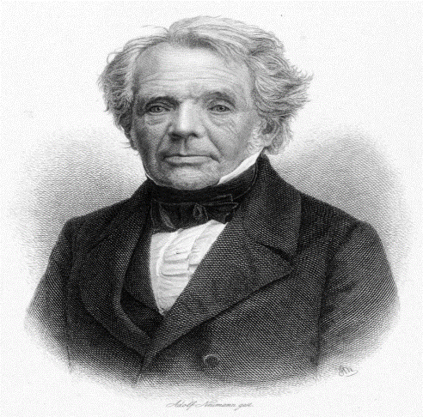
2.2. История создания листа Мёбиуса.
Таинственный и знаменитый лист Мёбиуса (иногда говорят: "лента Мёбиуса") придумал в 1858 г. немецкий геометр Август Фердинанд Мёбиус (1790-1868), ученик "короля математиков" Гаусса. Мёбиус был первоначально астрономом, как Гаусс и многие другие из тех, кому математика была обязана своим развитием. В те времена занятия математикой не встречали поддержки, а астрономия давала достаточно денег, чтобы не думать о них, и оставляла время для собственных размышлений. И Мёбиус стал одним из крупнейших геометров XIX века. В возрасте 68 лет ему удалось сделать открытие поразительной красоты. Это открытие односторонних поверхностей, одна из которых - лист Мёбиуса.
Существует три версии данного открытия:
1.Открыть свой «лист» Мёбиусу помогла служанка, сшившая однажды неправильно концы ленты.
2.Придумал ленту Мёбиус, когда наблюдал за горничной, неправильно одевшей на шею свой платок.
3. Виноват во всём портной, который неправильно вшил манжет рубашки.
В 1858 году Август Фердинанд Мёбиус послал в Парижскую академию наук работу, включавшую сведения об этом листе. Семь лет он дожидался рассмотрения своей работы и, не дождавшись, опубликовал её результаты.
Что же поразило немецкого профессора? А то, что у листа Мёбиуса всего одна сторона. Мы же привыкли к тому, что у всякой поверхности, с которой мы имеем дело (лист бумаги), – две стороны.
Что такое лист Мёбиуса?
Лист Мёбиуса – бумажная лента, повернутая одним концом на пол-оборота (то есть на 180 градусов), и склеенная с его другим концом. (см.Приложение 2)

3. ПРАКТИЧЕСКАЯ ЧАСТЬ

3.1. Проведение опытов с листом Мёбиуса.
Чтобы изучить свойства листа Мёбиуса, я провёл несколько опытов с обычным бумажным кольцом и с перекрученным (листом Мёбиуса).
ОПЫТ 1
Поставим точку на одной стороне каждого кольца и начертим непрерывную линию вдоль него, пока не придём снова в отмеченную точку.
Обычное кольцо  Линия проходит вдоль кольца по одной стороне, сходясь в точке начала. Вторая остаётся чистой. | Лист Мёбиуса  Непрерывная линия проходит по двум сторонам, заканчиваясь в начальной точке.
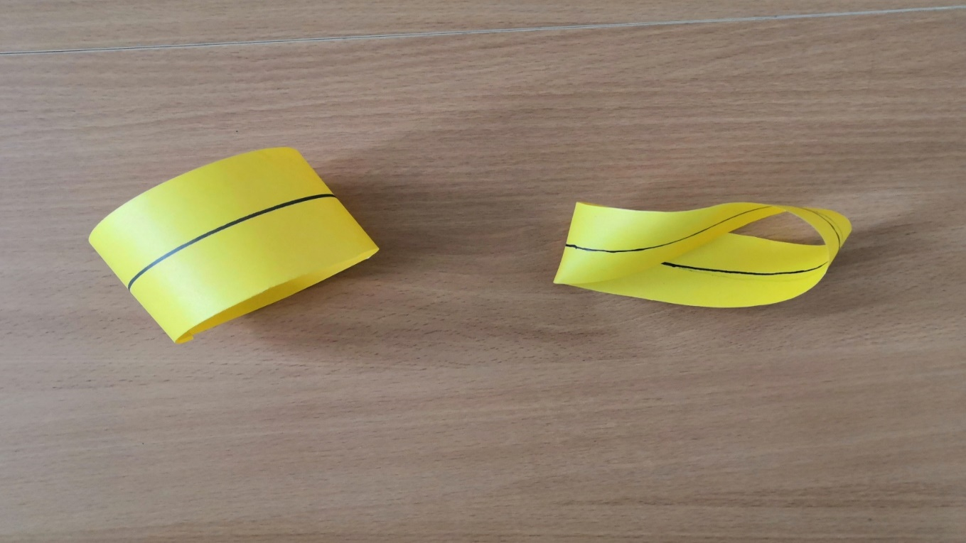

Вывод: поверхность листа Мёбиуса является непрерывной. На листе Мёбиуса любая точка может быть соединена с любой другой точкой и при этом ни разу не придётся «переползать» через край ленты. Разрывов нет – непрерывность полная.

ОПЫТ 2
Закрасим полностью только одну сторону колец.
Обычное кольцо  Одна сторона закрашена, другая нет. | Лист Мёбиуса  Закрашенным оказался весь лист целиком.
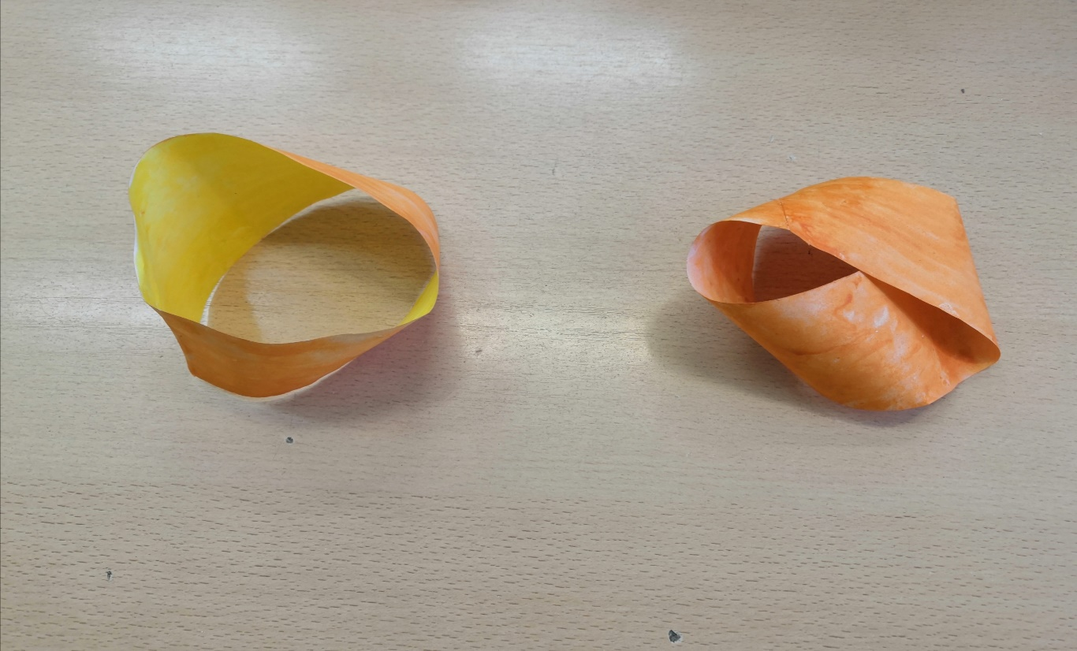

Вывод: поверхность листа Мёбиуса односторонняя. Лист оказался закрашенным полностью! А ведь мы его даже не переворачивали, чтобы закрасить с другой стороны. Да и не смогли бы перевернуть, даже если бы очень захотели. Лист Мёбиуса имеет одну
поверхность. «Внешняя» и «внутренняя» стороны как бы по ходу движения вдоль ленты переходят друг в друга.

ОПЫТ 3
Закрасим непрерывной линией только один край колец.
Обычное кольцо  Один край кольца закрашен, второй край нет. | Лист Мёбиуса  Линия края получилась непрерывно закрашенной.
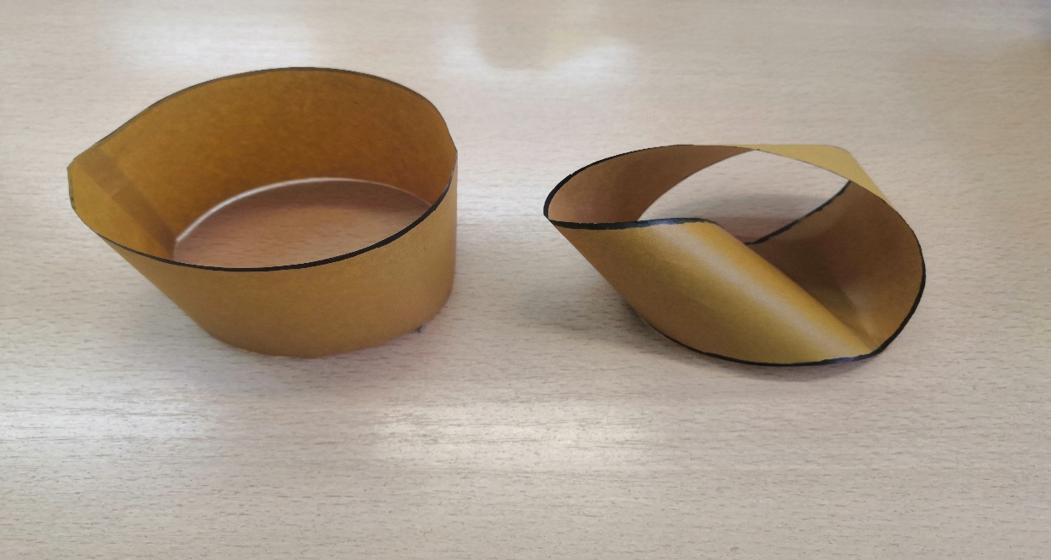

Вывод: у листа Мёбиуса не только одна сторона, но и только один край!

ОПЫТ 4
На внутренней поверхности стоит некто Х, а по внешней идёт в любую сторону некто Y.
Обычное кольцо  Х и Y никогда не встретятся. | Лист Мёбиуса  Х и Y встретятся, не пересекая края в любом случае.
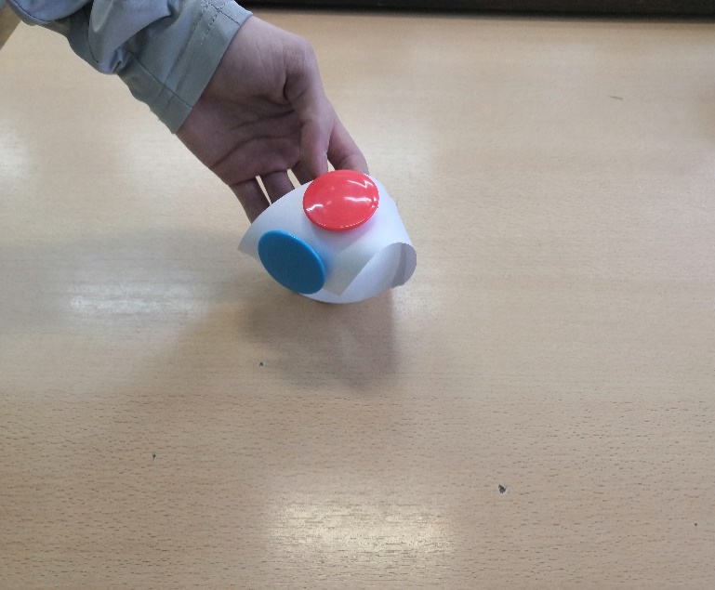
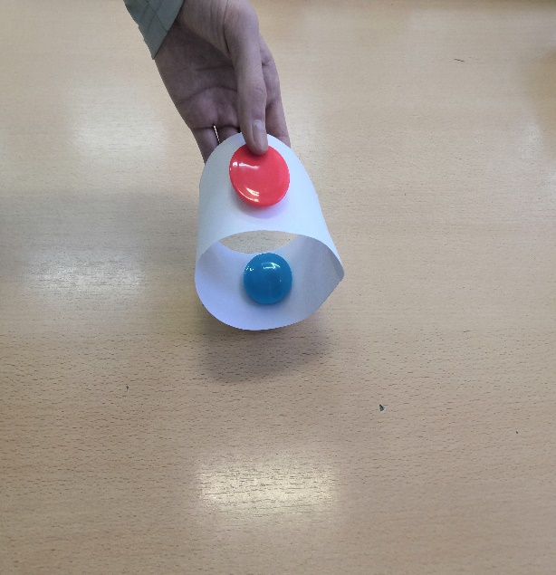

Вывод: поверхность листа непрерывная и односторонняя.
ОПЫТ 5
Разрежем кольца вдоль пополам, по линии, параллельной краям.
Обычное кольцо  Получилось два кольца, точнее две половинки от исходного кольца. Каждое кольцо будет уже, но длина будет такой же, как длина первоначального кольца. |  | Лист Мёбиуса  Получилось одно большое перекрученное кольцо в виде восьмёрки.
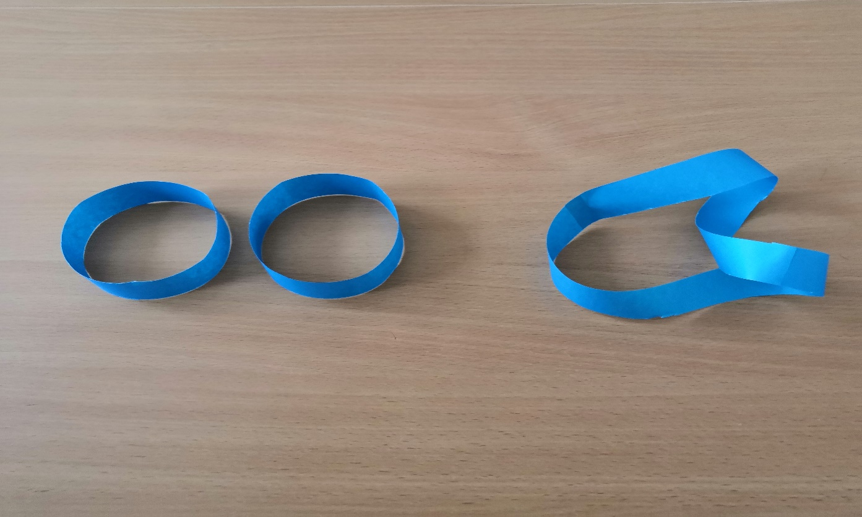

Исследуем полученные поверхности:
На полученных в 5 опыте кольцах поставим точку на одной стороне
каждого кольца и начертим непрерывную линию вдоль него, пока не придём снова в отмеченную точку ( повторим опыт 1)
Обычное кольцо  Непрерывная линия будет проходить только по одной стороне кольца.  Результат опыта 1 повторился. | Лист Мёбиуса  Непрерывная линия будет проходить только по одной стороне кольца.  Результат опыта 1 не повторился.
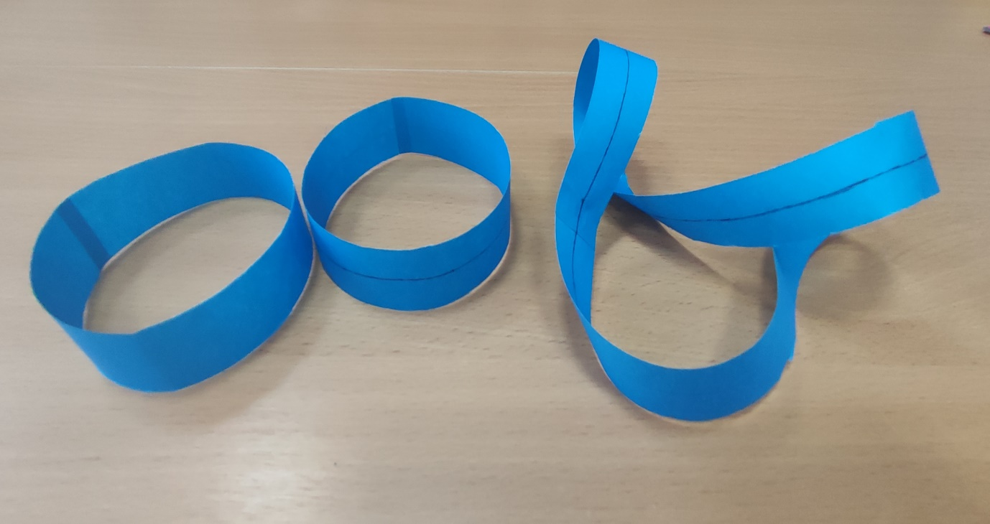

Вывод: при подобном разрезании лист Мёбиуса утратил свойство непрерывности.

ОПЫТ 6
Разрежем кольца вдоль, по линии, отступив от края на 1/3 ширины кольца
Обычное кольцо  Получилось 2 кольца: одно уже, другое шире. | Лист Мёбиуса  Два перекрученные сцепленные между собой кольца: диаметр первого в два раза больше диаметра второго, ширина первого кольца в два раза меньше.
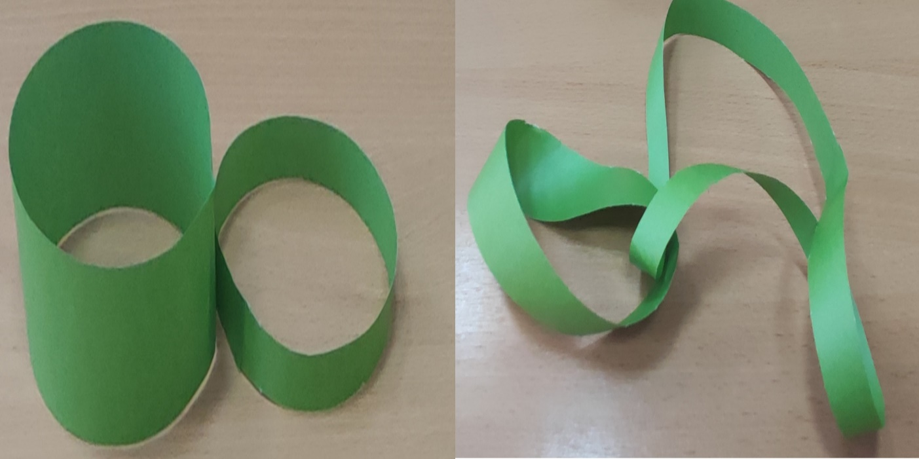
Исследуем полученные поверхности: на полученных в 6 опыте кольцах поставим точку на одной стороне каждого кольца и начертим непрерывную линию вдоль него, пока не придём снова в отмеченную точку (повторим опыт 1).
Обычное кольцо  Непрерывная линия будет проходить только по одной стороне кольца.  Результат опыта 1 повторился. |  | Лист Мёбиуса  Непрерывная линия будет проходить только по одной стороне большого кольца (не лист Мёбиуса), по всей поверхности маленького кольца будет проходить линия (лист Мёбиуса).
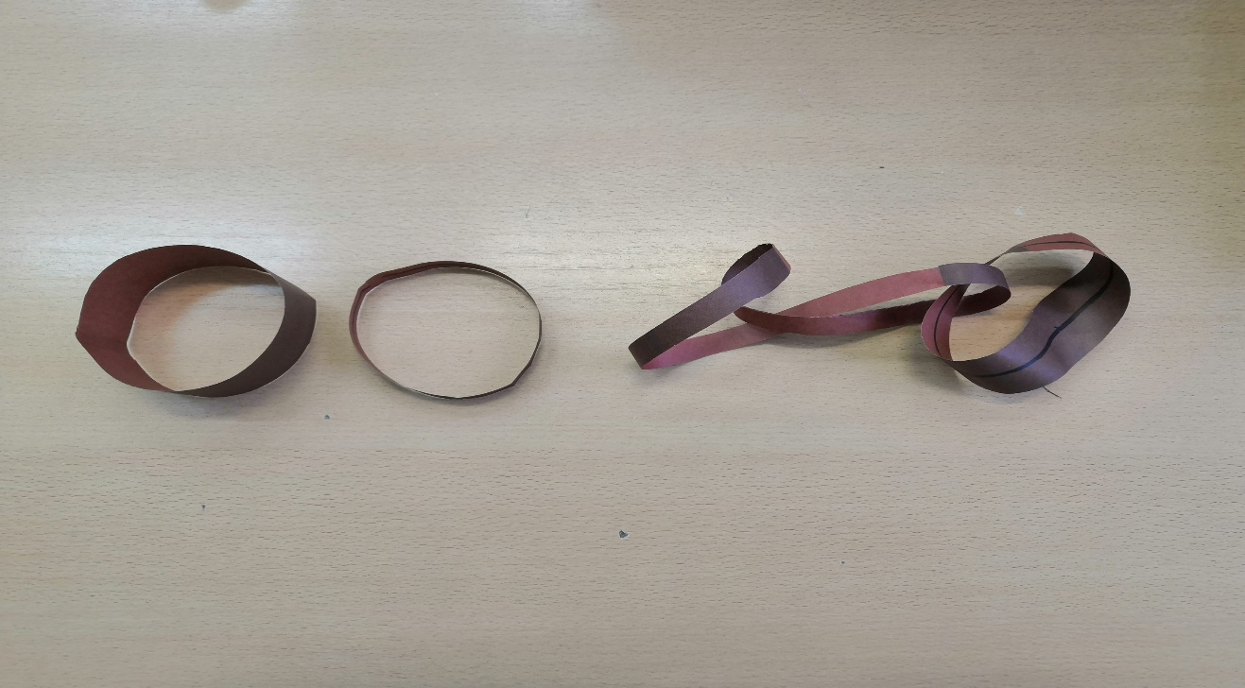

ОПЫТ 7
Возьмём кольца-результаты 5 опыта. Разрежем пополам вдоль
Обычное кольцо  Получаются отдельные кольца. Их ширина становится всё уже. | Лист Мёбиуса  Получилось два кольца, переплетённые между собой в виде восьмёрки.
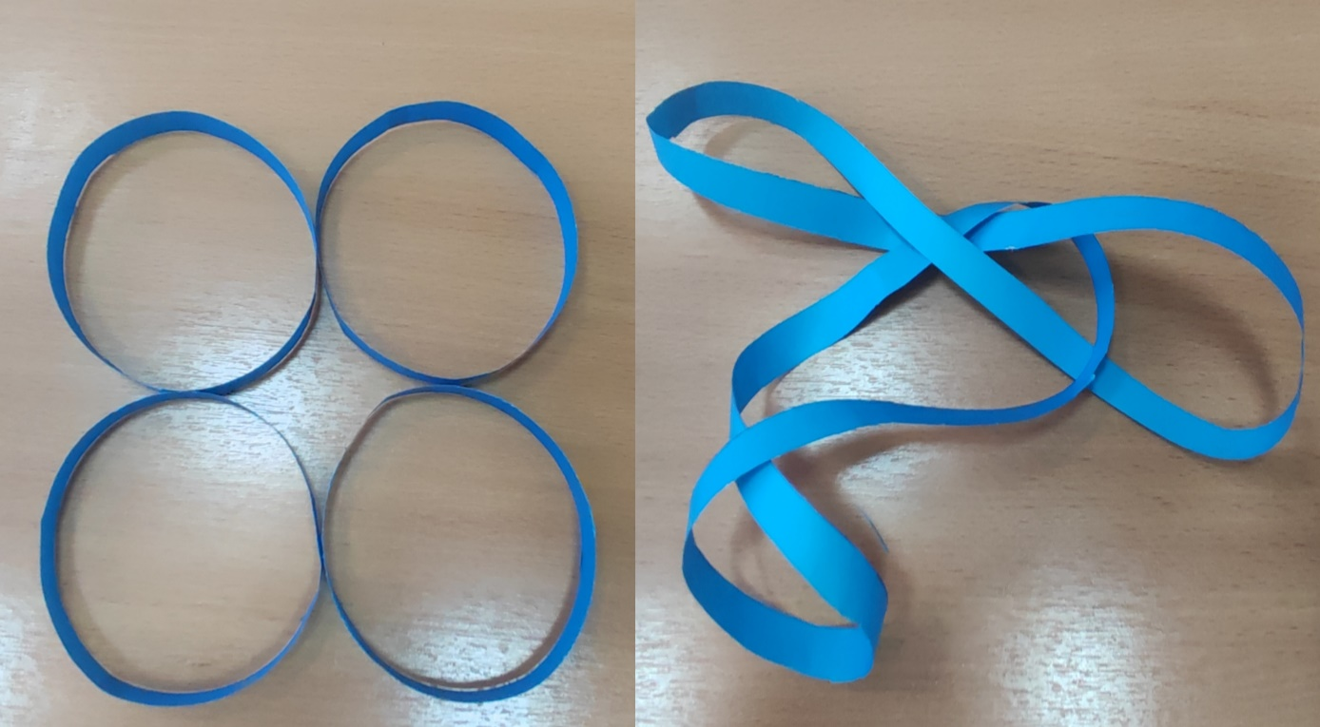

Выводы по разрезанию: лист Мёбиуса имеет интересное свойство – связность. Если разрезать лист Мёбиуса вдоль (опыт1), он превратится не в два отдельных кольца, а в одну ленту. Лист Мёбиуса - двусвязен.
По результатам опытов были сформулированы следующие топологические свойства листа Мёбиуса, относящиеся к математическим неожиданностям.

3.2. Свойства листа Мёбиуса.
Односторонность. У любого тонкого объекта, такого как лист бумаги, кусок ткани, доска или пластинка, как правило, две поверхности: наружная и внутренняя. Может ли у листа бумаги быть только одна поверхность? «Может!». И таким листом является лист Мёбиуса.
Непрерывность. Лист Мёбиуса является простейшей односторонней поверхностью, т.е. пройдя вдоль всей его «средней линии» с поднятым вверх флажком, мы вернёмся в исходную точку — но флажок будет теперь «поднят» в другую сторону. Это значит, что флажок, не пересекая плоскость, попал из «внешности» во «внутренность».
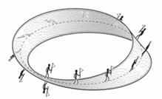
Связность. Чтобы располовинить кольцо, потребуется два разреза. Что касается листа Мёбиуса, то количество связей изменяется в зависимости от смены количества оборотов ленты: если один оборот – двусвязен, если два оборота – односвязен, если три – двусвязен и т. д.

3.3. Применение листа Мёбиуса.
Занимаясь этой работой, я пришёл к выводу, что, хотя лист Мёбиуса открыли ещё в XΙX веке, он актуален и в XX веке, и в XXΙ.
Удивительные свойства листа Мёбиуса применялись и используются сейчас в технике, физике, оптике. Вдохновлял он на творчество многих писателей и художников.
Любопытно, что лист Мебиуса и сейчас продолжает будоражить умы изобретателей. Во многих странах мира запатентованы на его основе удивительные механизмы.

Лист Мёбиуса в технике. (см.Приложение 3)
Лист Мёбиуса получил своё применение во многих областях нашей жизни.
В виде парадоксальной геометрической фигуры можно, оказывается, изготовить лопасти бетономешалки или обычного бытового миксера.
Полоса ленточного конвейера выполняется в виде листа Мёбиуса, что позволяет ему работать дольше, потому, что вся поверхность ленты изнашивается равномерно. В технике так же применяется резистор Мебиуса, прокатный стан, ремень передачи, подшипник в виде листа Мебиуса для увеличения срока работы.
Благодаря листу Мёбиуса, были созданы особые кассеты для магнитофона, которые дали возможность слушать их с “двух сторон”, не меняя их местами.
В большинстве матричных принтеров красящее устройство также имеет вид листа Мёбиуса для увеличения его ресурса.
В 1971 году изобретатель с Урала Чесноков П.Н. применил фильтр в виде листа Мёбиуса. И это только ничтожная часть примеров использования этой удивительной поверхности.

Лист Мёбиуса в архитектуре. (см.Приложение 4)
Архитектурные сооружения имеют вид знаменитого листа Мёбиуса.
Имеются воплощения простого листа Мёбиуса в строительстве. Построенный в Лондоне велодром имеет контуры, которые можно назвать
вариацией на тему листа Мёбиуса.
Грандиозная библиотека в Казахстане, в Астане. Изгибы здания образуют лист Мёбиуса, таким образом, что внутреннее пространство переходит во внешнее и обратно; подобным образом стены переходят в крышу, а крыша трансформируется обратно в стены.
Аттракцион «Американские горки», являющийся подобием
«необыкновенного листа», многих людей приводили в восторг.

Лист Мёбиуса и развлечения. (см.Приложение 5)
Мёбиусовая лента понравилась не только математикам, но и фокусникам. Более 100 лет лист Мёбиуса используется для показа различных фокусов и развлечений. Удивительные свойства листа демонстрировались даже в цирке, где подвешивались яркие ленты, склеенные в виде листов Мёбиуса.
Фокусник закуривал сигарету и горящим концом дотрагивался до средней линии каждой ленты, которая была выполнена из специального покрытия. Огненная дорожка превращала первую ленту в более длинную, а вторую - в две ленты, продетые одна в другую.
Я провёл фокус по вывертыванию жилета наизнанку, не снимая с человека.
Владельцу жилета необходимо сцепить пальцы рук за спиной. Окружающие должны вывернуть жилет наизнанку, не разнимая рук владельца. Для демонстрации этого опыта необходимо расстегнуть жилет и стянуть его по рукам за спину владельца. Жилет будет висеть в воздухе, но, конечно, не снимется, потому что руки сцеплены. Теперь нужно взять левую полу жилета и, стараясь не измять жилет, просунуть ее как можно дальше в правую пройму. Затем взять правую пройму и просунуть ее в ту же пройму и в том же направлении. Осталось расправить жилет и натянуть его на владельца. Жилет окажется вывернутым наизнанку.
Детская железная дорога построена в виде листа Мёбиуса.

Лист Мёбиуса в природе. (см.Приложение 6)
Есть гипотеза, что спираль ДНК сама по себе тоже является фрагментом листа Мебиуса и, только поэтому генетический код так сложен для расшифровки и восприятия. Больше того - такая структура вполне логично объясняет причину наступления биологической смерти - спираль замыкается сама на себя и происходит самоуничтожение.

Лист Мёбиуса в искусстве. (см.Приложение 7)
Лист Мёбиуса служил вдохновением для скульпторов и для графического искусства. Известный голландский художник М. Эшер (1898-1971) особенно любил его и посвятил несколько своих литографий этому математическому объекту. Одна из известных — лист Мёбиуса, показывает муравьёв, ползающих по поверхности листа Мёбиуса.
У входа в Музей истории и техники в Вашингтоне медленно вращается на пьедестале стальная лента, закрученная на полвитка.
Целую серию скульптур в виде листа Мебиуса создал скульптор Макс Билл.
Гигантская скульптура «Древо жизни» сочетает в себе мотивы древесной коры, человеческого сердца и «Листа Мёбиуса», символизирующие творческий союз искусства и науки.
Небольшие скульптуры с изображением листа Мёбиуса являются
украшением парков и скверов в г. Минск. Например, скверик около Центральной Научной библиотеки имени Якуба Коласа.
Красивое украшение в виде листа Мебиуса появилось в Риге в 2001 г.
Также в Москве на Комсомольском проспекте установлен памятник «Листу Мёбиуса.
Лист Мебиуса вдохновил многих художников на создание известных картин. Это картины Лизы Рей «Корабль дураков в бесконечность», Макса Билла «Узел без конца».
Необычный вид листа Мёбиуса приглянулся и ювелирам. Часто украшения напоминают математический объект.
Международный символ переработки представляет собой лист Мёбиуса.
Мотив листа Мебиуса встречается в названиях художественных произведений, общественных заведений, логотипах, лист Мёбиуса часто изображают на различных эмблемах и значках.
Всего в разных странах за последние годы выдано более ста патентов и авторских свидетельств на использование этой удивительной ленты.

4. ЗАКЛЮЧЕНИЕ
Выполняя работу по изучению удивительного листа Мёбиуса, я узнал о жизни самого учёного, об истории уникального открытия. Не зря говорят: «Всё гениальное рядом». Открытие положило начало новому направлению в математике. Мною была изучена большая разнообразная информация. Она анализировалась и перерабатывалась.
Я получил удовольствие, когда выполнял опыты. Результаты были очевидны, поскольку эксперименты проводились с обычным кольцом и листом Мёбиуса. Так я узнал об удивительных свойствах листа Мёбиуса. Для меня это были маленькие открытия.
С листом Мёбиуса можно провести ещё много опытов и убедиться в открытых свойствах. Количество опытов зависит от собственного интереса и терпения. К тому же, в ходе эксперимента я узнал лишь некоторые свойства листа Мёбиуса. Неизученными остались свойства ориентированности, «хроматического номера».
Считаю, что моя работа будет интересна любителям математики для расширения математического кругозора. Ее можно использовать учителям математики, как на уроках, так и во внеклассной и кружковой работе.

5. СПИСОК ЛИТЕРАТУРЫ.

1. Газета «Математика». № 3, 2007г. Изд. «Первое сентября»
2. Горохова, Л.И. «Уроки математики». Современная школа, Москва,изд. «Глобус» , 2009г.
3. Депман, И.Я. «За страницами учебника математики». Москва, изд. «Просвещение», 1989г.
4. Леонова, О.А. Введение в топологию «Лист Мёбиуса».
5. Виноградов, И.М. Математическая энциклопедия. Сведения о листе Мёбиуса.
6. Статья: Что такое лист Мёбиуса? [Электронный ресурс] http://www.genon.ru
7. Статья: Элементы топологии на примере листа Мёбиуса [Электронный ресурс] http://sola.narod.ru/top.htm
8. Статья: Преобразования листа Мебиуса [Электронный ресурс]
http://www.smartvideos.ru/mebius-transfor
9. Искусство и технология [Электронный ресурс] http://dik.academic.ru/dic.nsf/ruwiki/

Приложение
Приложение 1. Анкета и диаграммы.
Анкета
Ответьте, пожалуйста, на следующие вопросы:
1. Знаете ли Вы, что такое топология?
- нет
- да, это - ______________________
- слышал (а) об этом понятии
2. Знакомо ли Вам понятие «Лист Мёбиуса»?
- я знаю, что это такое
- только слышал о таком понятии
- не знакомо
3. Знаете ли Вы о свойствах листа Мёбиуса?
- нет
- да, это следующие свойства - ______________________
4. Знаете ли Вы, где применяется Лист Мёбиуса?
- нет
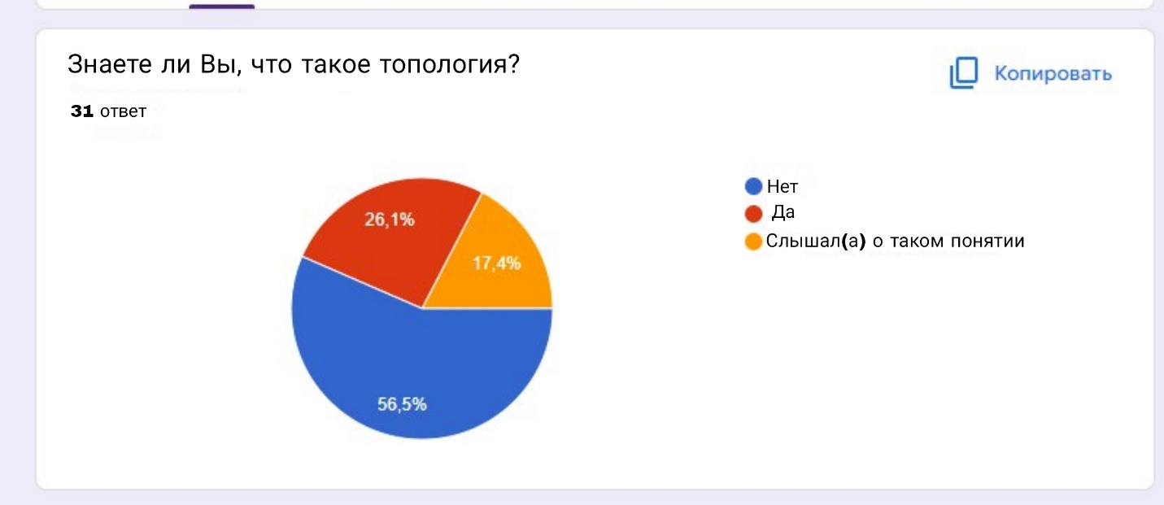
- да, он применяется - _______________________________

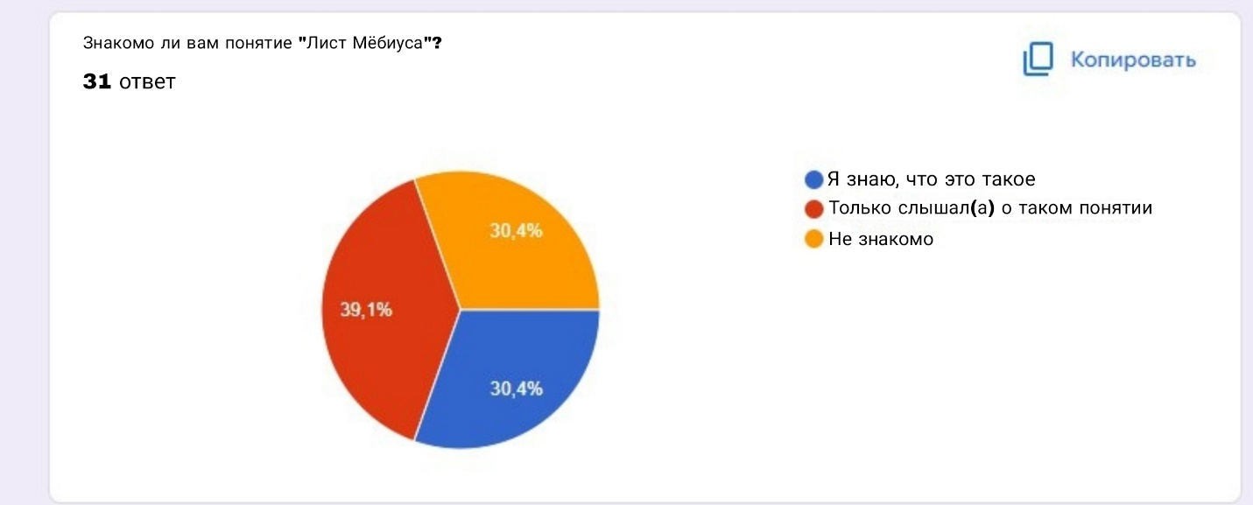
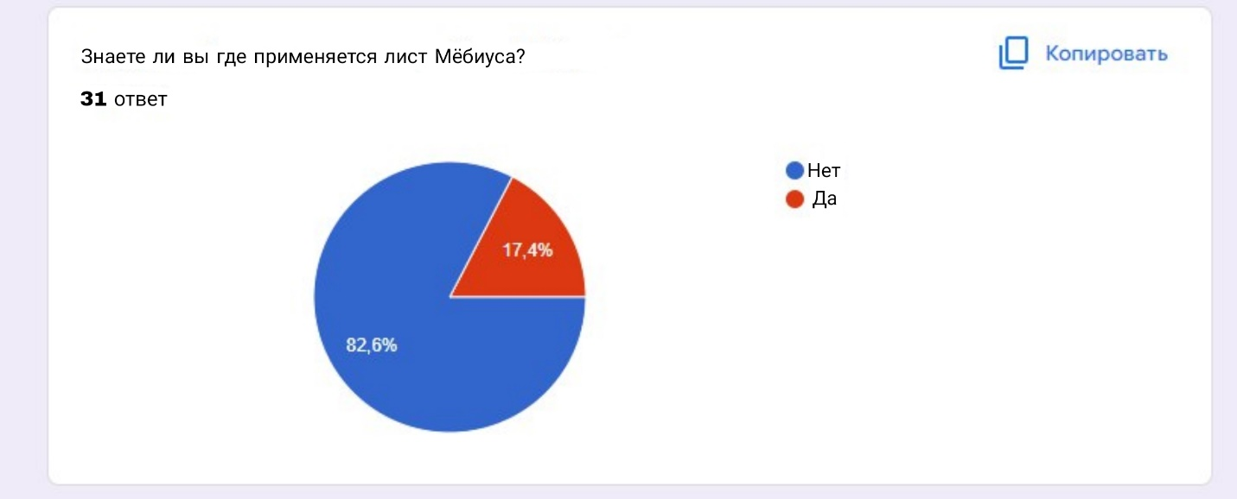
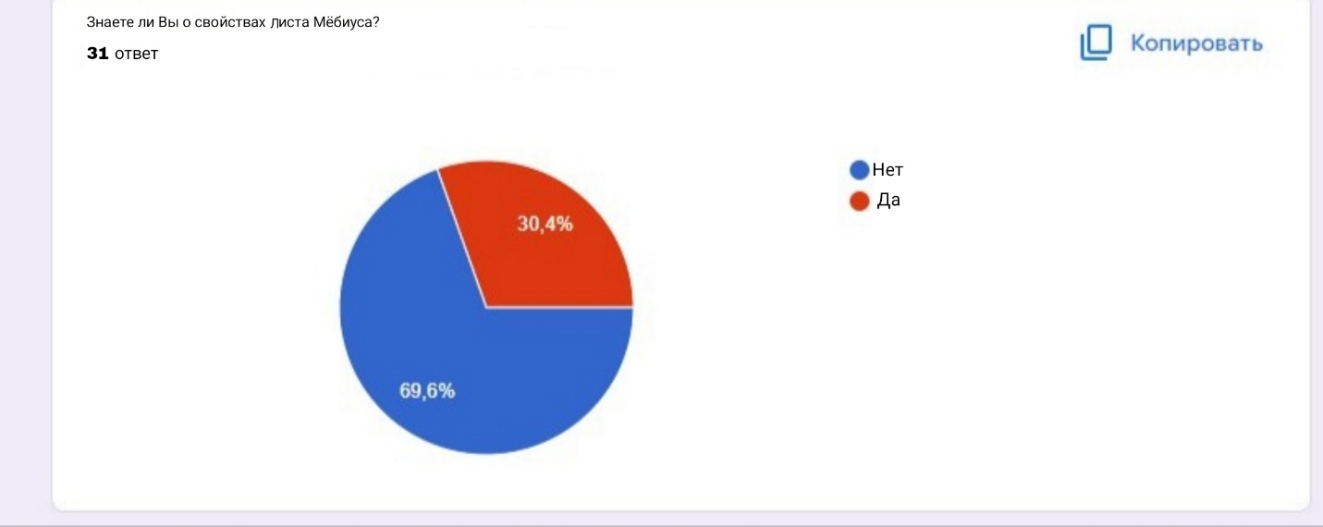

Приложение 2. Лист Мёбиуса.
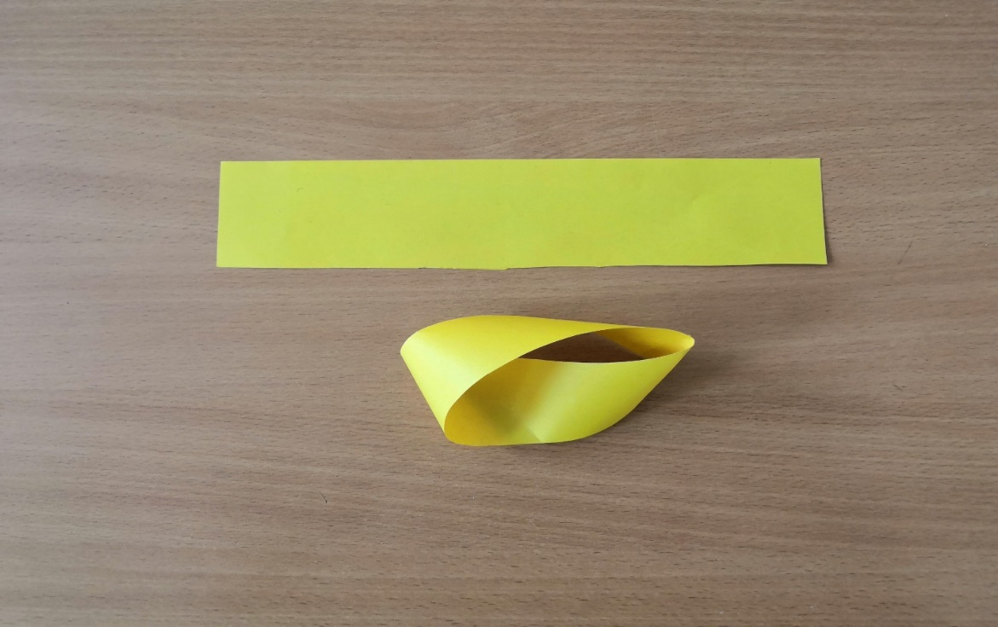

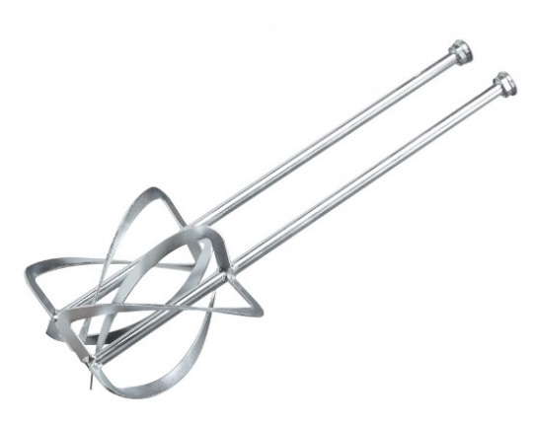
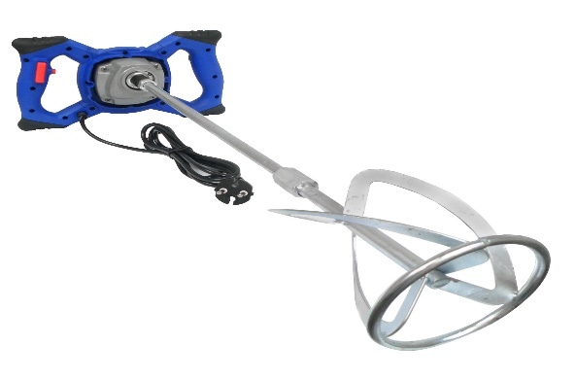
Приложение 3. Лист Мёбиуса в технике.

Бетономешалка Миксер
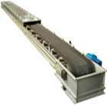

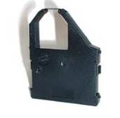
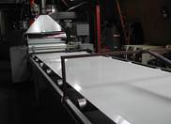
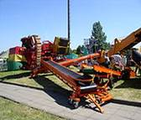
Конвейер Ремень передачи Прокатный стан Подшипник

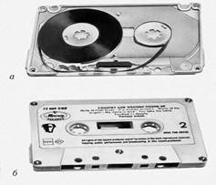
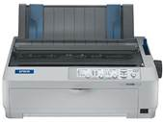
Принтер Красящее устройство Фильтр

Кассеты для магнитофона

Приложение 4. Лист Мёбиуса в архитектуре.


Велодром в Лондоне




Библиотека в Астане
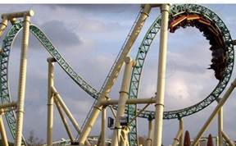
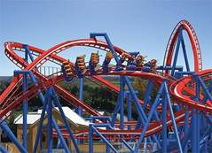

Американские горки
Приложение 5. Лист Мёбиуса и развлечения.
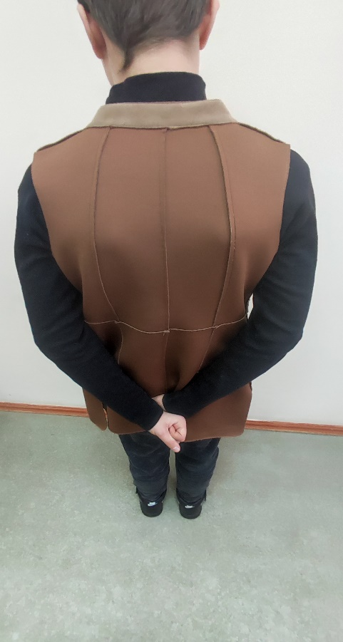
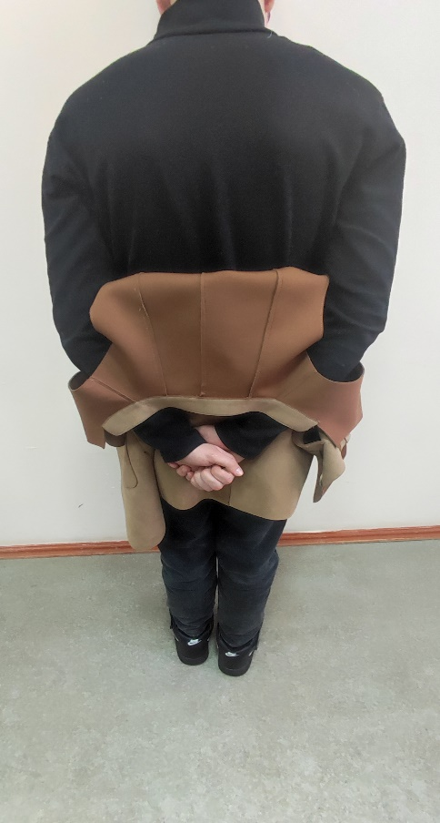
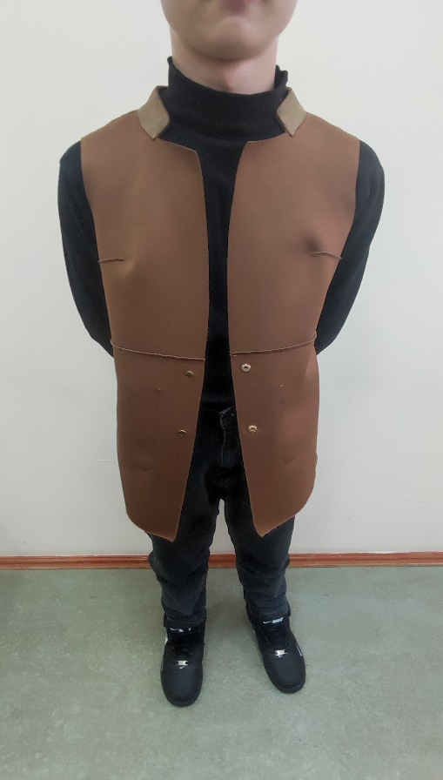
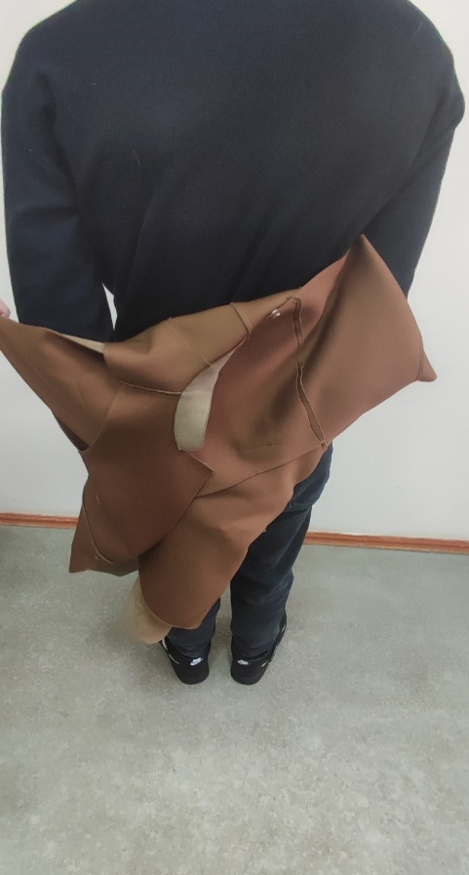
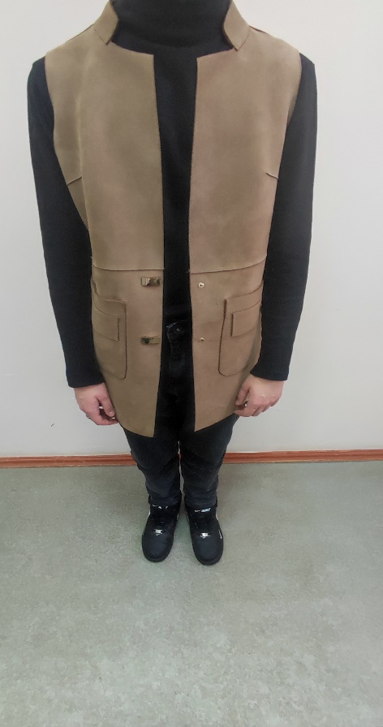
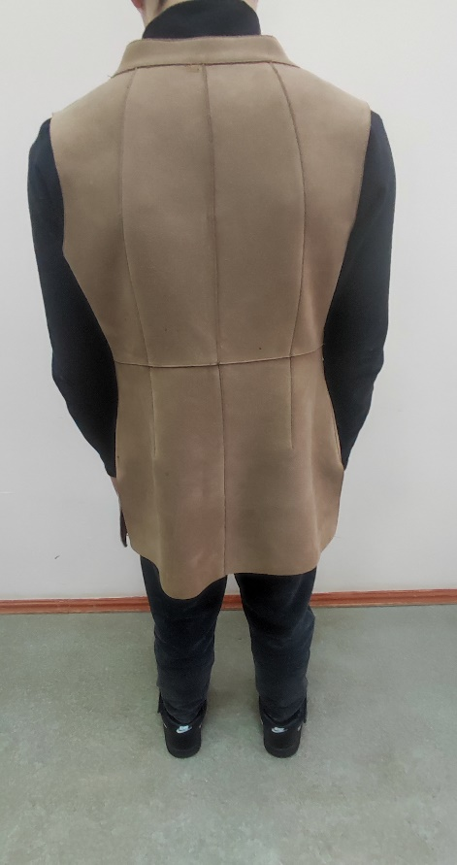
Вывёртывание жилета наизнанку

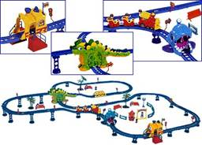
Детская железная дорога
Приложение 6. Лист Мёбиуса в природе.


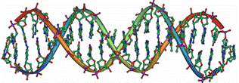

Спираль ДНК

Приложение 7. Лист Мёбиуса в искусстве.
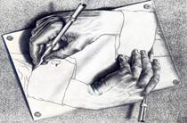
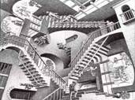
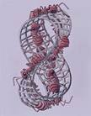

Литография М.Эшера
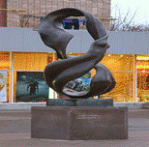
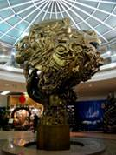
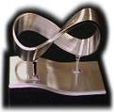

Серия скульптур М.Билла


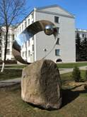
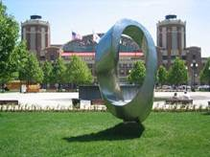

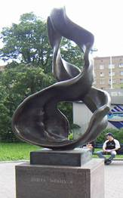
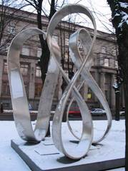
г. Минск

г. Рига г. Москва
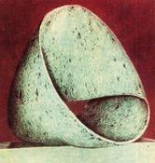
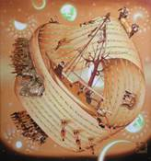

Л. Рей «Корабль дураков в бесконечность» М. Билл «Узел без конца»
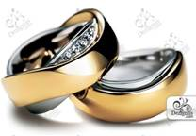
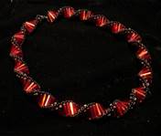
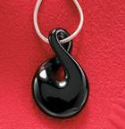

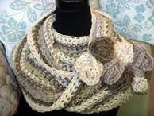


Украшения



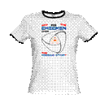
Ресторан «Лента Мёбиуса» Международный символ переработки Эмблема

